OS (Operating System)管理硬件、上层软件，软件通过API (Application programming interface)接入系统。OS进程是系统运行依赖，被保护，不可关闭。典型的是系统内核
Process进程是在运行的程序，一般被加载到内存中，使用的资源也属于进程的一部分。其中PCB (Process Control Block)是进程存在的唯一标志，它记录了其身份与状态（及PC、堆栈等），它基本是记录进程的所有相关顶层信息。
上下文切换 (Content switch)：改变整体寄存器的状态，如中断、线程切换，开销小；
进程切换：要切换PCB，映射等，开销大。步骤为 保存上下文、更新PCB、读/写相应队列、更新PCB、恢复上下文。
线程：共享进程资源、上下文开销小、每个线程有自己的上下文（寄存器、栈）。切换时不需要内核干预（保存上下文、跳转、恢复上下文）。
典型OS：
Windows系统（单用户、多任务），有一个HAL (hardware abstraction layer)管理硬件，同时支持线程，同步多进程……
Linix系统（多用户、多任务），不支持线程，支持同步多进程……
Trap：在调用内核级API时，会“提权”等待内核调用，先trap提权，然后系统查找对应操作，再执行，最后返回
虚拟内存 (Virtual memory, VM)在磁盘中，不可以运行程序，只可以暂存内存。
进程的5种状态：其中Ready与Blocked需要等待列表，Ready一个Blocked每种一个
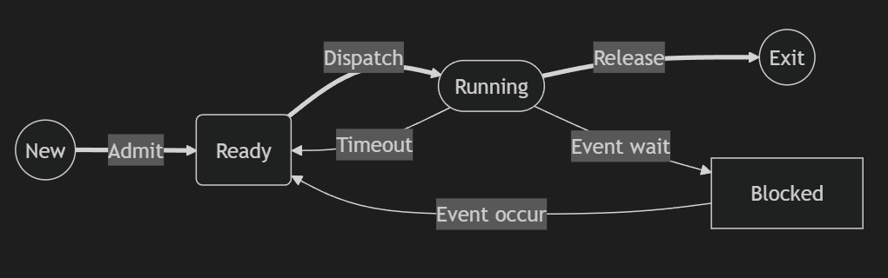
对于复杂CPU，会多一个挂起 (Suspend)，挂起的程序会放在虚拟内存中
注：6状态新增 Blocked→Suspended→Ready
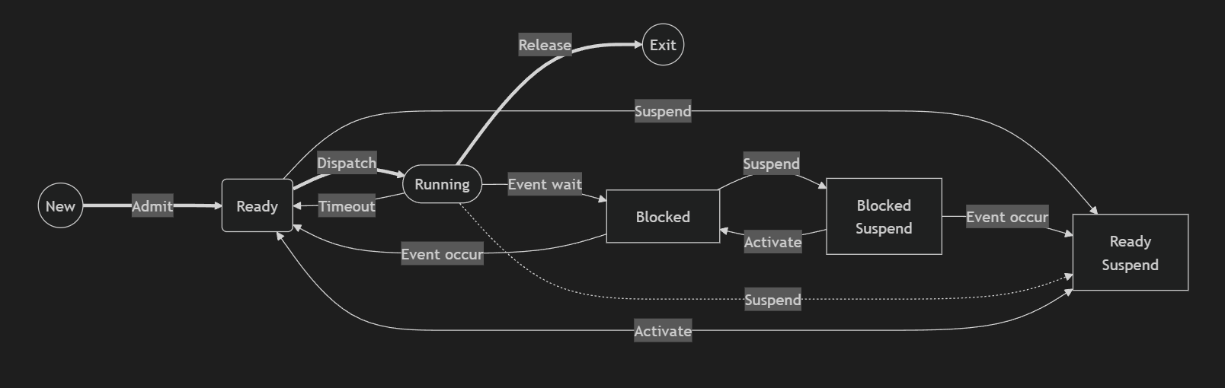
期末会考
其中，New、Running、Exit不需要存储队列，Ready需要CPU个，Ready Suspend需要1个，Blocked和Blocked Suspend每个硬件1个。
这几种状态中，Ready、Running、Blocked属于短期状态（活跃调度），两个Suspended属于中期状态（暂存），而New、Exit属于长期状态（进出）。
系统调度方法：系统调度要在用户（响应、交互）与系统（CPU 利用率、吞吐量、能耗与效率）导向上寻求平衡
FCFS (FIFO)：先来先服务，属于非抢占式（non-pre-emptive，即不能强制将CPU从当前进程收回/退出Running），对长进程更友好。现代调度一般不使用。
Round Robin (RR)：抢占式，一种改进的FCFS，添加看门狗电路限制每个进程的最长占用时间。
Shortest Job First (SJF, 最短用时)：非抢占式，但先运行预计运行最短的（类似用堆作为ready的队列）
Shortest Remaining Time (SRT, 最短剩余用时)：抢占式，动态选择剩余运行时间最短的进程运行（类似洛谷P2278，把优先级改为剩余时间）
优先级：
简单划分可划分为3种：高（交互/UI）、中（如内存访问）、低（后台任务）。
进程调度：
严格优先级：先处理高优先级，处理完处理中，最后低；可能造成饥饿；
加权轮转：每批调用会使用一定配比的不同等级进程（如$H:M:L=7:3:1$）。
操作系统可以动态改变其优先级，以达到更好的调度效果（如唤醒任务优先级提高、长任务优先级下降）
对于GUN/Linux，有100级内核优先级，另有40级（-20~19）用户优先级称为niceness，只有root和内核可以下调niceness；nice值越高，优先级越低。
对于Windows，上16 (16~31)为real-time优先级，运行时优先级不变，而下16 (0; 1~15)为variable优先级，运行时优先级可变。
Windows进程下的不可变优先级线程可以有比进程优先级±2级的优先级，可变优先级线程可以在下16级中处于-2优先级到最高优先级（其实是±2和15）。
并发 (concurrency)：多个进程/线程同时（或交替）执行，共享资源
引出的问题：竞态条件（Race Condition，执行顺序影响结果正确性）、死锁、饥饿
临界区 (Critical section)：一段代码，只允许一个线程进入，这段代码即临界区
互斥（Mutual exclusion，强调被单一程序占用）：一次只允许一个进程进入临界区；进程在非临界区停止，不能妨碍其他进程；进程必须最终能进入其临界区（无死锁、无饥饿）；先到先服务；不假设进程的速度或数量；临界区执行时间有限。实现方式即原子操作（atomic，如test-and-set），或用操作系统级的flag。
信息量（Semaphores，强调资源限制）：包含一个整数计数（初始为资源个数）与等待队列。整数大于0为空闲资源个数，小于0为阻塞线程个数。原子操作P (wait)使s--后给予资源（s<0无资源则阻塞线程并放在等待队列中）；原子操作V (signal)使s++并移动阻塞线程至就绪队列。其中二进制信号量类似互斥锁 (Mutex)。
监视器 (Monitor)是封装信息量的结构化同步机制，可以自己保证wait、signal的正常运行。
GUI：所有GUI都由循环构成。GUI分为两类，消息 (Message)和立即(Immediate)模式

内存管理：单程序独占无需复杂管理；多任务时，每个程序需要独立的地址空间，OS 负责分配、隔离与调度。
保护：利用页表权限位或界限寄存器，阻止进程越界读写其他进程或内核的内存。
共享：将同一物理页框映射到多个进程的页表中，安全地共享代码库（如 DLL）。
重分配：虚拟内存允许堆、栈动态增长，按需映射物理内存，避免静态预留造成的浪费或溢出。
内存分配方式：
单次分配：加载时一次性分配，缺乏灵活性。
动态分配：运行时调整。
直接分配（可变分区）：易产生外部碎片。
分段分配：按逻辑段分配，段长不定，进程退出留下空洞，造成外部碎片
分页分配：将物理内存分成固定大小的页框，逻辑内存分成等大的页，映射后不会产生外部碎片，但最后一页可能未占满，形成内部碎片；需硬件 MMU 支持。
分页关键概念（页表/多阶页表/VPN）：
VPN（虚拟页号）：虚拟地址中用于查找页表的索引部分。
页表：每个进程拥有的一张数组，存储 VPN → 物理页框号的映射，同时记录权限、有效位等。
多阶页表：将大页表拆成多级树状结构，只为实际用到的地址区域分配中间页表，极大节省内存，并避免需要连续物理内存来存放整个页表。
固态存储特性：闪存需先擦后写，写速度远低于读。文件记录组织方式：
连续存储（存取快，扩容难）
链表式存储（随机访问慢）
索引存储（类似页表，独立映射表，兼顾性能与灵活性）

